“青春当时，未来可期”------粉体1604班开学班会
新学期到来，粉体1604班于本周五3月8日上午在科教北楼召开了一次主题为“青春当时，未来可期”的开学班会。班会由吴朴同学主持，参与班会的有班导师陈洁老师、副班导马天一、罗松竹学长及粉体1604班全体学生。
班会伊始，吴朴同学围绕安全问题展开论述，着重向同学们汇报了上学期班级的晚归寝情况。针对大三学年学生在考研、就业方面的压力问题，吴朴同学提醒大家注意调整心理状态，并在情绪低落时向生心委员寻求帮助、及时疏解。
接着，班导师陈洁老师对上学期班级同学的表现作了总结。上学期班级内部学习氛围浓厚，班级成绩总体良好，各项活动也顺利开展。同时，在新学期陈洁老师也对同学们提出了新的要求。陈洁老师从就业和考研两大方面进行了阐述，并结合案例分析当下择业的环境，给予同学们了一些独到的经验分享。
最后，副班导马天一及罗松竹学长为同学们介绍了考研、保研、就业及出国留学等相关经验。他们从考研经验、就业信息及现状讲解、同学间信息交流及保研出国现状四个环节展开，剖析学院近年来毕业生就业情况，讲述考研准备事宜。
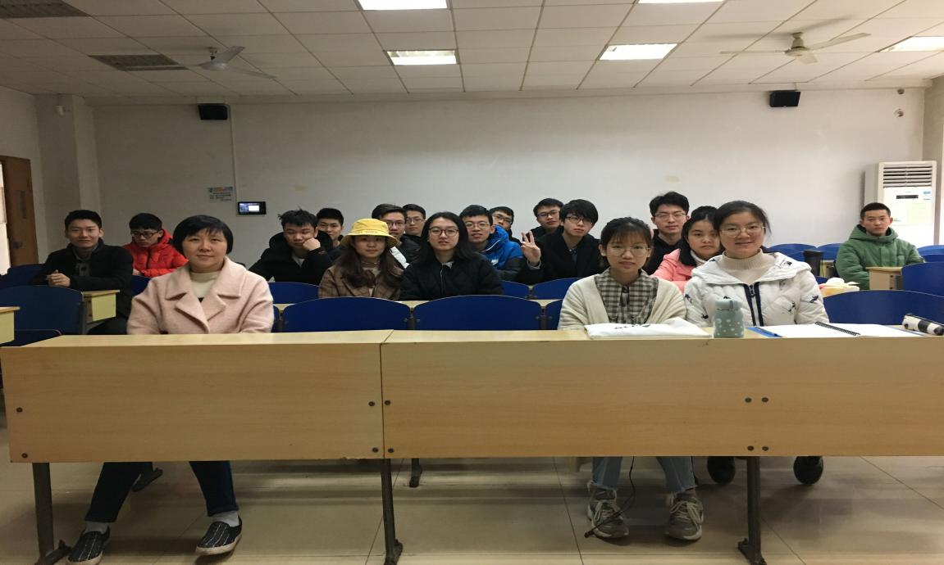
班会在吴朴同学的总结中接近尾声：考研和就业的压力与日俱增，我们需要及时调整心态，加倍努力，才能跟得上时代的步伐。“青春当时，未来可期；时光正好，不负年华。”希望我们能在新的一年中砥砺前行，再展新风采。

